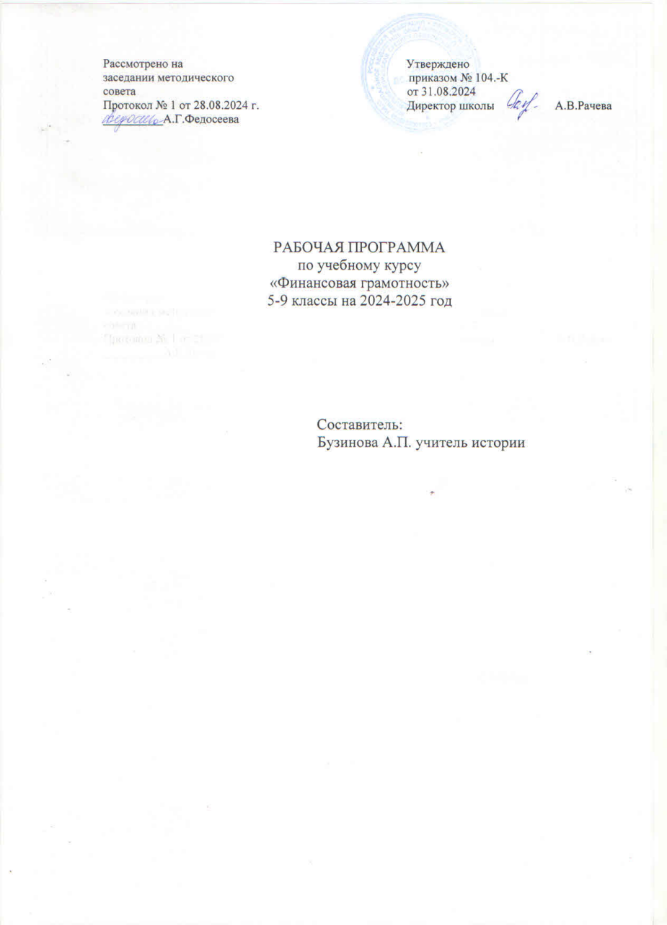

Пояснительная записка

Рабочая программа (далее — программа) разработана на основе требований федерального государственного образовательного стандарта основного общего образования к результатам освоения основной образовательной программы основного общего образования предметной области «Общественно-научные предметы».

Программа разработана в соответствии со Стратегией повышения финансовой грамотности учащихся.

Место курса в образовательной системе:

• курс может быть включён в вариативную часть основной общеобразовательной программы как курс внеурочной деятельности по научно-познавательному направлению;

• курс может быть использован как программа дополнительного образования подростков в общеобразовательной организации.

Цели:

• удовлетворение познавательных потребностей обучающихся в области финансов, формирование активной жизненной позиции, основанной на приобретённых знаниях, умениях и способах финансово грамотного поведения;

• приобретение опыта в сфере финансовых отношений в семье; применение полученных знаний и умений для решения элементарных вопросов в области экономики семьи; развитие собственной финансовой грамотности и выработка экономически грамотного поведения, а также способов поиска и изучения информации в этой области;

• воспитание интереса учащихся к дальнейшему получению знаний в сфере финансовой грамотности, к учебно-исследовательской и проектной деятельности в области экономики семьи.

Содержание воспитательного потенциала:

Интеллектуальная деятельность. Курс направлен на передачу школьникам социально значимых знаний, развивающий их любознательность, расширяющий их кругозор, позволяющий привлечь их внимание к экономическим, политическим, экологическим, гуманитарным проблемам нашего общества, формирующий их гуманистическое мировоззрение и научную картину мира.

Социальная деятельность. Курс направлен на развитие коммуникативных и лидерских компетенций школьников, проектного мышления, воспитание у них культуры общения, развитие умений слушать и слышать других, уважать чужое мнение и отстаивать свое собственное, терпимо относиться к разнообразию взглядов людей, на развитие самостоятельности и ответственности школьников, организация волонтерской деятельности, профессионального самоопределения.

Cодержание курса

• деньги, их история, виды и функции;

• семейный бюджет;

• экономические отношения семьи и государства;

• человек и финансовые организации;

• собственный бизнес;

• налоги, их виды и функции;

• пенсионное обеспечение и финансовое благополучие в старости.

Освоение содержания курса опирается на межпредметные связи с такими учебными предметами, как математика, история, технология, география, обществознание и литература. Это предполагает конструирование экономических задач и включение их в курс математики, работу на различных уроках с таблицами, графиками, диаграммами, содержащими простую финансовую информацию. Эффективным средством формирования финансовой грамотности являются межпредметные проекты, например: «Банк и его услуги», «Деньги и их виды», «Бизнес и предпринимательство», «Налоги», «Смета подготовки ребёнка к началу учебного года», «Расходы на проведение праздника (школьного, семейного, государственного, профессионального)» и т. д.

Курс рассчитан на 170 часов: 68 часов в 5–6 классах, 34 часа —в 7 классе, 68 часов в 8-9 классах.

Планируемые образовательные результаты

Личностные:

• осознание себя как члена семьи, общества и государства, понимание экономических проблем семьи и участие в их обсуждении, понимание финансовых связей семьи и государства;

• овладение начальными навыками адаптации в мире финансовых отношений: сопоставление доходов и расходов, расчёт процентов, сопоставление доходности вложений на простых примерах; • проявление самостоятельности и личной ответственности за своё финансовое поведение, планирование собственного бюджета, предложение вариантов собственного заработка; • умение сотрудничать со взрослыми и сверстниками в игровых и реальных экономических ситуациях, участвовать в решении вопроса, каким должен быть семейный бюджет, вести диалог об особых жизненных ситуациях и их влиянии на благосостояние семьи и достигать обоюдного взаимопонимания;

• понимание необходимости собственной финансовой грамотности и мотивации к её развитию;

• сформированность ответственности за принятие решений в сфере личных финансов;

• готовность пользоваться своими правами в финансовой сфере и исполнять обязанности, возникающие в связи с взаимодействием с различными финансовыми институтами;

• готовность и способность к финансово-экономическому образованию и самообразованию во взрослой жизни;

• мотивированность и направленность на активное и созидательное участие в социально-экономической жизни общества;

• заинтересованность в развитии экономики страны, в благополучии и процветании своей Родины.

Метапредметные:

Познавательные

• использование различных способов поиска, сбора, обработки, анализа;

организации, передачи и интерпретации простой финансовой информации, содержащейся на специализированных интернет-сайтах, в газетах и журналах, на основе проведения простых опросов и интервью;

• умение представлять результаты анализа простой финансовой и статистической информации в зависимости от поставленных задач в виде таблицы, схемы, графика, диаграммы, в том числе диаграммы связей;

• выполнение логических действий сравнения преимуществ и недостатков разных видов денег, доходов и расходов, возможностей работы по найму и ведения собственного бизнеса, анализ информации о средней заработной плате в регионе проживания, об основных статьях расходов россиян, о ценах на товары и услуги, об уровне безработицы, о социальных выплатах, о банковских услугах для частных лиц, о валютных курсах;

• установление причинно-следственных связей между уплатой налогов и созданием общественных благ обществом, между финансовым поведением человека и его благосостоянием;

• построение рассуждений-обоснований (от исходных посылок к суждению и умозаключению);

• умение производить расчёты на условных примерах, в том числе с использованием интернет-калькуляторов, рассчитывать доходы и расходы семьи, величину подоходного налога и НДС, проценты по депозитам и кредитам, проводить расчёты с валютными курсами;

• владение базовыми предметными и межпредметными понятиями (финансовая грамотность, финансовое поведение, статистические данные, простая финансовая информация, учебный проект в области экономики семьи, учебное исследование экономических отношений в семье и обществе).

• умение анализировать экономическую и/или финансовую проблему и определять финансовые и государственные учреждения, в которые необходимо обратиться для её решения;

• нахождение различных способов решения финансовых проблем

• умение осуществлять краткосрочное и долгосрочное планирование своего финансового поведения;

• установление причинно-следственных связей между социальными и финансовыми явлениями и процессами;

• умение осуществлять элементарный прогноз в сфере личных и семейных финансов и оценивать последствия своих действий и поступков.

Регулятивные:

• анализ достигнутых и планирование будущих образовательных результатов по финансовой грамотности, постановка цели деятельности на основе определённой проблемы экономики семьи, экономических отношений в семье и обществе и существующих возможностей: • самостоятельное планирование действий по изучению экономики семьи, экономических отношений в семье и обществе;

• умение самостоятельно обнаруживать и формулировать проблему в финансовой сфере, выдвигать версии её решения, определять последовательность своих действий по её решению;

• проявление познавательной и творческой инициативы в применении полученных знаний и умений для решения элементарных вопросов в области экономики семьи;

• контроль и самоконтроль, оценка, взаимооценка и самооценка выполнения действий по изучению экономики семьи, экономических отношений в семье и обществе, а также их результатов на основе выработанных критериев;

• применение приёмов саморегуляции для достижения эффектов успокоения, восстановления и активизации.

Коммуникативные:

• умение осуществлять учебное сотрудничество и совместную деятельность с учителем и сверстниками при подготовке учебных проектов, решении кейсов по элементарным вопросам экономики семьи, проведении исследований экономических отношений в семьи и обществе;

• работая индивидуально и в группе, договариваться о распределении функций и позиций в совместной деятельности, находить общее решение и разрешать конфликты на основе согласования позиций и учёта интересов сторон;

• умение формулировать, аргументировать и отстаивать своё мнение; умение осознанно использовать речевые средства в соответствии с задачей коммуникации (обоснование, объяснение, сравнение, описание), создавать и представлять результаты учебных проектов в области экономики семьи, исследований экономических отношений в семье и обществе, формировать портфолио по финансовой грамотности;

• умение использовать информационно-коммуникационные технологии для решения учебных и практических задач.

Предметные:

• владение базовыми предметными понятиями: потребность, обмен, блага, деньги, товар, услуга, семейный бюджет, особая жизненная ситуация, страхование, налоги, социальное пособие, банк, виды вкладов, инвестиционный фонд, доходность, сбережения, бизнес, валюта, валютный курс, деньги, денежная масса, покупательная способность денег, человеческий капитал, благосостояние семьи, профицит, дефицит, банк, инвестиционный фонд, финансовое планирование, форс-мажор, страхование, финансовые риски, бизнес, валюта, налоги и их виды, пенсионный фонд, пенсионная система

• понимание основных принципов экономической жизни общества: представление о роли денег в семье и обществе, о причинах и последствиях изменения доходов и расходов семьи, о роли государства в экономике семьи;

• использование приёмов работы с простой финансовой и статистической информацией, её осмысление, проведение простых финансовых расчётов;

• применение навыков и умений решения типичных задач в области семейной экономики:

знание источников доходов и направлений расходов семьи и умение составлять простой семейный бюджет, знание направлений инвестирования и способов сравнения результатов на простых примерах;

• умение делать выводы и давать обоснованные оценки экономических ситуаций на простых примерах;

• определение элементарных проблем в области семейных финансов и нахождение путей их решения;

• расширение кругозора в области экономической жизни общества и активизация познавательного интереса к изучению общественных дисциплин.

Тематическое планирование в 5 классе

|  |  |  |
| --- | --- | --- |
| № п/п | Тема | Количество часов |
| 1 | Почему важно развивать свою финансовую грамотность | 1 |
| 2 | От чего зависит благосостояние семьи | 1 |
| 3 | Учимся оценивать финансовое поведение людей | 1 |
| 4 | Учимся оценивать своё финансовое поведение | 1 |
| 5 | Деньги: что это такое | 2 |
| 6 | Учебные мини-проекты «Деньги» | 2 |
| 7 | Из чего складываются доходы семьи | 2 |
| 8 | Учимся считать семейные доходы | 2 |
| 9 | Исследуем доходы семьи | 2 |
| 10 | Учебные мини-проекты «Доходы семьи» | 2 |
| 11 | Как появляются расходы семьи | 2 |
| 12 | Учимся считать семейные расходы | 2 |
| 13 | Исследуем расходы семьи | 2 |
| 14 | Учебные мини-проекты «Расходы семьи» | 2 |
| 15 | Как сформировать семейный бюджет | 2 |
| 16 | Ролевая игра «Семейный совет по составлению бюджета» | 1 |
| 17 | Учебные мини-проекты «Семейный бюджет | 2 |
| 18 | Обобщение результатов изучения «Доходы и расходы семьи» | 2 |
| 19 | Презентация портфолио «Доходы и расходы семьи» | 2 |
| 20 | Обобщение результатов обучения курса «Финансовая грамотность» | 1 |

Тематическое планирование в 6 классе

|  |  |  |
| --- | --- | --- |
| № п/п | Тема | Количество часов |
| 1 | Риски и потери денег и имущества. Почему возникают риски потери денег и имущества и как от этого защититься | 2 |
| 2 | Что такое страхование и для чего оно необходимо | 3 |
| 3 | Что и как можно страховать | 2 |
| 4 | Ролевая игра «Страхование» | 2 |
| 5 | Исследуем, что застраховано в семье и сколько это стоит | 2 |
| 6 | Как определить надежность страховых компаний | 2 |
| 7 | Как работает страховая компания | 2 |
| 8 | Учебные мини-проекты «Страхование» | 2 |
| 9 | Практикум по теме «Почему возникают риски потери денег и имущества и как от этого защититься» | 1 |
| 10 | Обобщение темы «Риски и потери денег и имущества» | 2 |
| 11 | Презентация портфолио «Риски потери денег и имущества и как от этого защититься» | 3 |
| 12 | Обобщение результатов обучения курса «Финансовая грамотность» | 2 |
| 13 | Презентация портфолио «Я и финансовая грамотность» | 3 |
| 14 | Государственное пенсионное страхование. Негосударственные пенсионные фонды: как с ними работать? | 5 |

Тематическое планирование в 7 классе

|  |  |  |
| --- | --- | --- |
| № п/п | Тема | Количество часов |
| 1 | Могут ли люди быть финансово независимы от государства | 1 |
| 2 | Что такое налоги и почему из надо платить | 1 |
| 3 | Какие бывают налог | 1 |
| 4 | Учимся считать налоги | 1 |
| 5 | Ролевая игра «Считаем налоги семьи | 1 |
| 6 | Сравниваем налоги граждан разных стран | 1 |
| 7 | Какие налоги платит семья и что получает от государства | 1 |
| 8 | Как работает налоговая служба | 1 |
| 9 | Учебные мини-проекты «Налоги» | 1 |
| 10 | Социальные пособия и их виды | 1 |
| 11 | Фонд социального стахования | 1 |
| 12 | Ролевая игра «Оформляем социальное пособие» | 1 |
| 13 | Какие социальные пособия получают люди | 1 |
| 14 | Учебные мини-проекты «Социальные пособия» | 1 |
| 15 | Обобщение темы «Человек и государство» | 1 |
| 16 | Презентация портфолио «Человек и государство» | 1 |
| 17 | Финансовые организации и собственный бизнес. Для чего нужны банки | 1 |
| 18 | Почему хранить сбережения в банке выгоднее, чем дома | 1 |
| 19 | Вклады и их виды | 1 |
| 20 | Кредит | 1 |
| 21 | Центральный банк РФ | 1 |
| 22 | Банковские услуги и семья | 1 |
| 23 | Финансовые потери, увеличение доходов | 1 |
| 24 | Как работает банк | 1 |
| 25 | Учебные мини-проекты «Банковские услуги для семьи» | 1 |
| 26 | Бизнес | 1 |
| 27 | Как открыть фирму | 1 |
| 28 | Для чего нужны бизнес-инкубаторы | 1 |
| 29 | Ролевая игра «Открываем фирму» | 1 |
| 30 | Что такое валюта и для чего она нужна | 1 |
| 31 | Учимся находить информацию о курсах валют и их изменения | 1 |
| 32 | Обобщение темы «человек и государство» | 1 |
| 33 | Презентация портфолио «Услуги финансовых организаций и собственный бизнес» | 1 |
| 34 | Обобщение результатов обучения курса «Финансовая грамотность | 1 |

Тематическое планирование в 8 классе

|  |  |  |
| --- | --- | --- |
| № п/п | Тема | Количество часов |
| 1 | Деньги: что это такое | 2 |
| 2 | Что может происходить с деньгами и как это влияет на финансы вашей семьи | 2 |
| 3 | Какие бывают источники доходов | 2 |
| 4 | Какие бывают источники доходов | 2 |
| 5 | От чего бывают личные и семейные доходы | 2 |
| 6 | Как контролировать семейные расходы и зачем это делать | 2 |
| 7 | Учебные мини-проекты «Контролируем семейные расходы» | 2 |
| 8 | Что такое семейный бюджет и как его построить | 2 |
| 9 | Как оптимизировать семейный бюджет | 2 |
| 9 | Обобщение по теме «Семейный бюджет» | 2 |
| 10 | Для чего нужны финансовые организации | 2 |
| 11 | Как увеличить семейные доходы с использованием финансовых организаций | 2 |
| 12 | Финансовое планирование | 2 |
| 13 | Как осуществлять финансовое планирование на разных этапах жизни | 2 |
| 14 | Учебные мини-проекты «Для чего нужно финансовое планирование | 2 |
| 15 | Обобщение «Финансовое планирование» | 2 |
| 16 | Обобщение результатов обучения курса «Финансовая грамотность» | 2 |
| 17 | Резервные часы | 2 |

Тематическое планирование в 9 классе

|  |  |  |
| --- | --- | --- |
| № п/п | Тема | Количество часов |
| 1 | Особые жизненные ситуации: рождение ребенка, потеря кормильца | 2 |
| 2 | Особые жизненные ситуации: болезнь, потеря работы, природные и техногенные катастроф | 2 |
| 3 | Чем поможет страхование | 2 |
| 4 | Какие бывают финансовые риски | 2 |
| 5 | Что такое финансовая пирамида | 2 |
| 6 | Учебные мини-проекты «Риски в мире денег» | 1 |
| 7 | Обобщение темы «Финансовые риски» | 2 |
| 8 | Что такое банк | 2 |
| 9 | Польза и риски банковских карт | 2 |
| 10 | Что такое бизнес | 2 |
| 11 | Как создать свое дело | 2 |
| 12 | Что такое валютный рынок и как он устроен | 2 |
| 13 | Можно ли выиграть, размещая сбережения в валют | 2 |
| 14 | Учебные мини-проекты «Валюта в современном мире» | 2 |
| 15 | Обобщение темы «Валюта в современном мире» | 1 |
| 16 | Что такое налоги и зачем их нужно платить | 2 |
| 17 | Какие налоги мы платим | 1 |
| 18 | Что такое пенсия и как сделать ее достойной | 2 |
| 19 | Обобщение результатов обучения курса «Финансовая грамотность» | 1 |